机械基础练习册（第2版）习题答案

绪论
一、填空题
1.机械，机构；2.构件，相对运动，有用的机械功或实现能量转换；3.原动机，工作机，工作机；4.传递或转变运动形式，连杆机构，凸轮机构，齿轮机构；5.动力部分，工作部分，传动装置，自动控制部分；6.动力部分，传动装置；7.运动单元，制造单元；8.机械，液压，气压
二、判断题
1.× 2.√ 3.√ 4.× 5.√ 6.√ 7.× 8.× 9.√ 10.√ 11.√ 12.×
三、选择题
1.B 2.B 3.D 4.A 5.A 6.A 7.A C 8.D C B A
四、综合分析题
（1）机器；（2）凸轮机构，曲柄滑块机构，齿轮机构；（3）凸轮，齿轮，曲轴；（4）零件或构件，构件， 连杆体、连杆盖、螺栓、螺母

第一篇 常用机构

第一章 平面连杆机构

第一节 运动副
一、填空题
1.直接接触，相对运动；2.低副，高副；3.面，移动副，转动副，螺旋副；4.点，线；5.转动副（低副），高副；6.所有运动副是低副的机构，只要有一个运动副是高副的机构；7.移动，高，螺旋
二、判断题
1.× 2.× 3.√ 4.√ 5.√ 6.× 7.× 8.×
三、选择题
1.D 2.D 3.C 4.D 5.A 6.B 7.A 8.D 9.D
四、综合分析题
1.（1）5，6，3，2，1，高副；（2）6，7，5，2，0，低副；（3）5，6，4，1，1，高副

第二节 铰链四杆机构
一、填空题
1.转动，移动，同一平面，相互平行平面；2.低，低副；3.铰链四杆机构；4.曲柄摇杆机构，双曲柄机构，双摇杆机构
；5.连架杆，连杆，曲柄，摇杆，连杆；6.连续转动，往复摆动；往复摆动，连续转动；7.等速，变速；8.平行四边形，反向双曲柄；9．构件长度；10.连架杆，机架，最长杆，最短杆；11.曲柄摇杆，双曲柄，双摇杆；12.双摇杆
二、判断题
1.√ 2.× 3.√ 4.× 5.× 6.√ 7.√ 8.√ 9.√ 10.×
三、选择题
1.D 2.A 3.D 4.B 5.B 6.A 7.A 8.D 9.A 10.B
四、计算题
1.（a）双曲柄机构（b）曲柄摇杆机构（c）双摇杆机构（d）双摇杆机构
2. 根据铰链四杆机构三种基本类型判别方法，以杆AB（或CD）为机架可以得到曲柄摇杆机构。以BC为机架是双摇杆机构，以AD为机架是双曲柄机构。
3.（1）l_{ABmax}=15mm，（2）l_{ABmin}=45mm，（3）15mm＜l_{AB}＜45mm和l_{AB}＞55mm
五、综合分析题
1.如图所示，急回方向向左
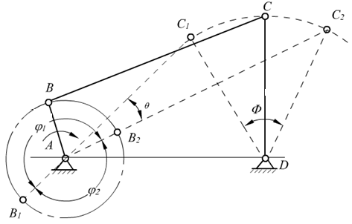
第1题图
2.（1）连架杆，连杆，机架；（2）有，AB，曲柄摇杆机构；（3）AB；（4）CD；（5）双摇杆机构；（6）减小；（7）30mm ，90mm

第三节 铰链四杆机构的演化
一、填空题
1.曲柄摇杆，摇杆；2.导杆，摇块，定块；3.对心，偏置；4.曲柄滑块机构，偏心轮；5.曲柄等速转动，滑块往复直线移动,往复直线移动,连续转动；6.2r（2倍曲柄长度）,2e（2倍偏心距）；7.125；8.连杆长度≥偏心距+曲柄长度；9.转动导杆机构,摆动导杆机构；10.等速回转,往复摆动
二、判断题
1.√ 2.× 3.√ 4.× 5.√ 6.× 7.√ 8.×
三、选择题
1.A 2.D 3.D 4.D 5.B 6.A 7.A 8.B 9.B 10.C
四、综合分析题
1.（1）对心曲柄滑块机构，曲柄，连杆，滑块（2）回转，往复直线运动（3）40mm，4800
（4）如图所示C1，C2为C的两个极限位置；（5）4,1
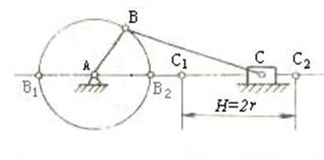
第1题图
2.（1）偏置曲柄滑块机构，曲柄摇杆机构；（2）AB+e≤BC；（3）C1，C2为C的两个极限位置；（4） 40.64mm ，4876.8
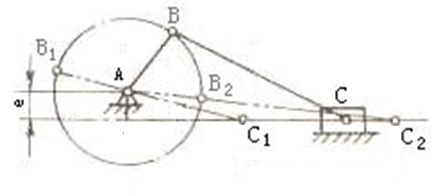
第2题图
3.（1）摆动导杆机构，曲柄，导杆，滑块；（2）曲柄滑块，移动导杆（定块），摇块；
（3）C1，C2为C的两个极限位置；（4）转动导杆机构
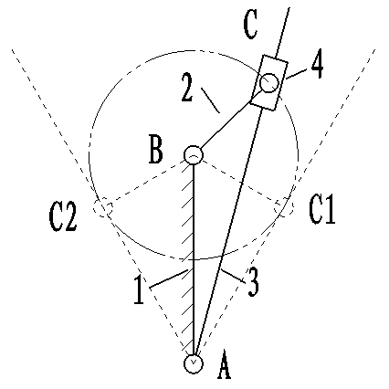
第3题图

第四节 四杆机构基本特性
一、填空题
1.空回行程，工作行程，空回，效率；2.K（行程速比系数），；3.极位夹角，θ；4.明显，无急回特性；5.曲柄摇杆机构，偏置曲柄滑块机构，摆动导杆机构；6.受力方向，运动方向；7.传力，有害，低；8.曲柄，连杆；9.曲柄，连杆；10.利用从动件本身质量，增加辅助机构，多组机构错列；11.90°；12.60°；13.36°；14.1.4；15.50
二、判断题
1.× 2.× 3.√ 4.√ 5.× 6.√ 7.√ 8.× 9.× 10.√ 11.× 12. ×
三、选择题
1.B 2.D 3.A 4.D 5.C 6.B 7.D 8.C 9.B 10.B 11.C 12.B 13.C 14.B
四、计算题
1.（1）0，30°，0；（2）80mm/s；（3）80mm/s；（4）80mm/s；（5）如图所示
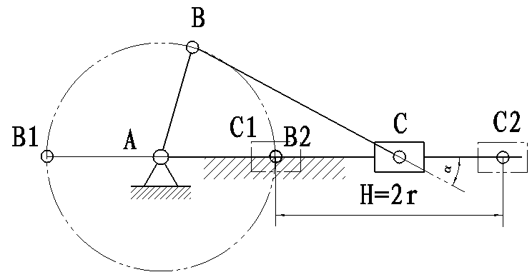
第1题图
2.（1）如图所示；（2）30°，t_{工}=7/12s t_{回}=5/12s；（3）如图所示H=20；（4）40mm/s,59.383mm/s
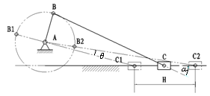
第2题图
五、综合分析题
1.（1）曲柄摇杆机构，双曲柄机构，双摇杆机构；（2）增大，不变；（3）向左；（4）如图所示；（5）15,1.18（6）0.954,0.046
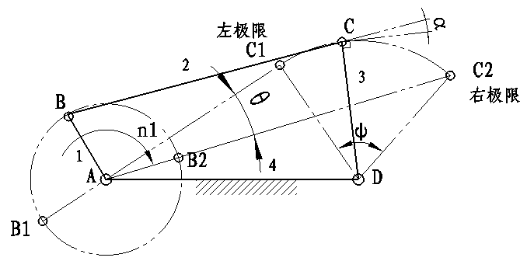
第1题图
2.（1）偏置曲柄滑块机构,AB+e≤BC，摇杆，具有，不具有；（2）如图所示；（3）40.64mm，7.3°；（4）对心曲柄滑块机构，不具有，θ=0,40mm；（5）向右；（6）81.2mm/s，0.52，0.48，78mm/s，84.6mm/s；（7）4,1
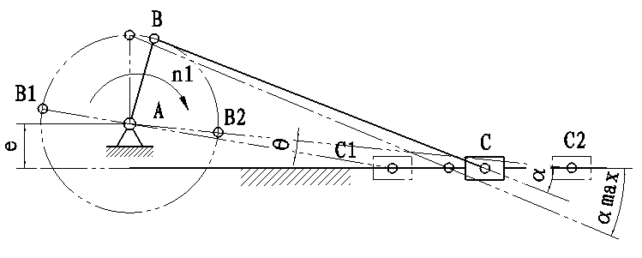
第2题图
3.（1）摆动导杆机构，曲柄滑块机构，7,2（2）有，无（3）如图所示（4）1.4，5/13S，8/13S，0.0485m/s，0.078m/s，90°（5）逆时针
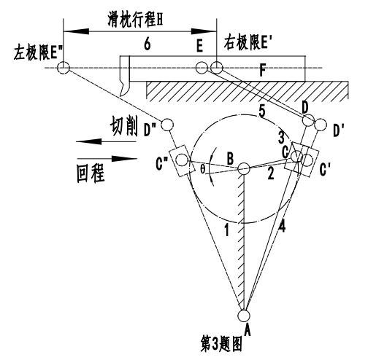
第3题图

4.（1）曲柄摇杆，曲柄滑块，7,1，连续转动，往复直线移动；（2）有，无；（3）双曲柄机构 ，双摇杆机构，曲柄摇杆机构，增大，不变；（4）如图所示；（5）15°，30°；（6）1.18；（7）13/24s,11/24s；（8）30°
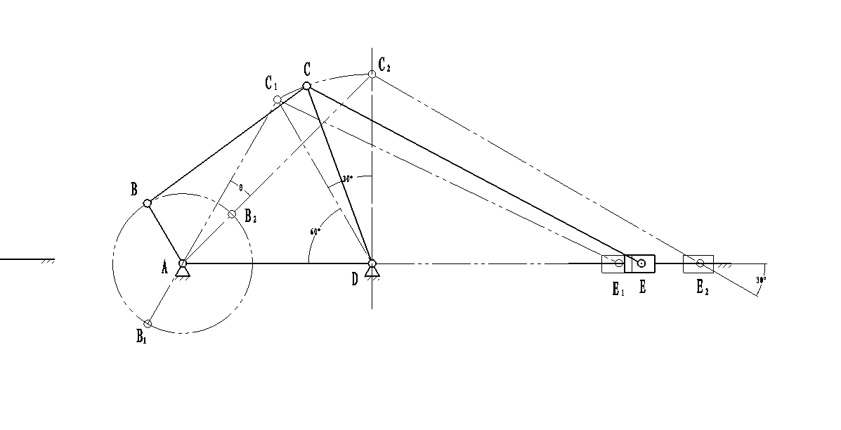
第4题图

第二章 凸轮机构

第一节 凸轮机构概述
一、填充题
1.凸轮、从动件、机架；2.凸轮，高，凸轮，转动，移动；3.连续转动或移动，往复移动或摆动；4.盘形凸轮、移动凸轮、柱体凸轮；5.尖顶式、滚子式、平底式、曲面式；6.圆柱凸轮、端面凸轮，盘形外轮廓凸轮、盘形槽凸轮；7.滚子、尖顶；8.柱体， 移动；9.较复杂的；10.无穷大
二、判断题
1.√ 2.√ 3.√ 4.× 5.√ 6.× 7. × 8.× 9.√
三、选择题
1.C 2.B 3.D 4.B 5.A 6.A 7.B 8.A 9.D
四、综合分析题
1.（1）盘形，尖顶式；（2）3,2,1高副；（3）向下；（4）不能，不能，不能，能

2.（1）5,5,1；（2）曲柄滑块，移动凸轮；（3）曲柄，连杆，滑块（移动凸轮），从动件；（4）AB连续转动，从动件4上下移动；（5）向下；（6）等速，变速；（7）曲柄摇杆，无；（8）高速，大；（9）仿形凸轮

第二节 凸轮机构工作原理
一、填空题
1.向径，基圆，r_{b}；2.推程，推程运动角；3.推程、回程；4.最大向径、最小向径（基圆半径）；5.静止；6.等距线；7.理论轮廓，受力，运动；8.增大，≤30°，≤45°；9.大，小，大，费力；10.基圆、压力角；11.理论轮廓；12．＜ρ_{min}；13.斜直线，水平线；14.抛物线，斜直线，水平线；15.凸轮的轮廓形状；16.位移；17.刚性，低速回转、从动件质量小和轻载的；18.改变运动规律 采用r=h/2过渡圆弧修正位移曲线；19.柔性，中速回转、从动件质量不大和轻载的；20.等速
二、判断题
1.× 2.× 3.√ 4.× 5.√ 6.× 7.× 8.√ 9.√ 10.× 11.× 12.√ 13.× 14.√ 15.√ 16.× 17.√ 18.√ 19.√ 20.√
三、选择题
1.A 2.B 3.B 4.D 5.C 6.B 7.A 8.B 9.C 10.B 11.A 12.B 13.C 14.B 15.B
四、计算题
1.（1）如图所示，R_{b}=10mm；（2）12.68mm；（3）压力角如图所示，α=30°
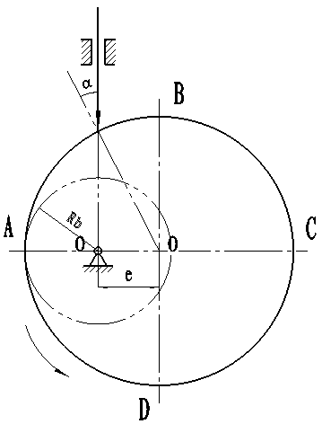
第1题图
2. （1）如图所示；（2）如图所示；（3）0，a,b存在刚性冲击，c,d存在柔性冲击。
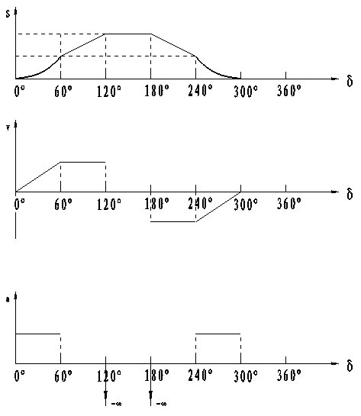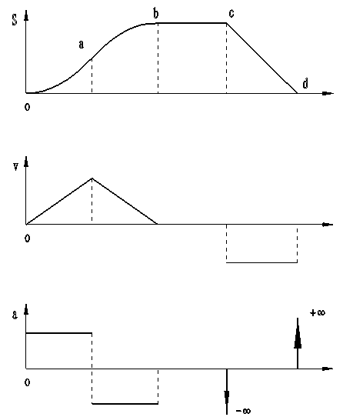
第3题图
第2题图
3. 刚性冲击的点：120°，180°，
柔性冲击的点：0°，60°240°，300°
以上内容仅为本文档的试下载部分，为可阅读页数的一半内容。如要下载或阅读全文，请访问：https://d.book118.com/035022034014011130

